Филиал
Муниципального бюджетного образовательного
учреждения дополнительного образования
«Центр детских школ искусств»
муниципального образования Киреевский район
«Липковская детская музыкальная школа»

Тесты
по сольфеджио
для учащихся
младших и старших классов ДМШ и ДШИ

преподаватель сольфеджио
Зудина Лариса Фёдоровна

2017 год
ПОЯСНИТЕЛЬНАЯ ЗАПИСКА

Для того, чтобы правильно писать и читать, нужно знать слова, их смысл и грамматику, т. е. законы языка. Для того, чтобы сочинять музыку, играть или петь нужно знать музыкальную грамоту.
Предмет сольфеджио - одно из важных звеньев в эстетическом воспитании и художественном образовании обучающихся, занимающее ключевое место среди предметов музыкально-теоретического цикла. Курс «сольфеджио» является практической дисциплиной и находится в тесной связи со всем циклом учебных дисциплин ДШИ.
Современная музыкальная педагогика заставляет по- новому взглянуть на этот предмет. Новые подходы к организации занятий по «сольфеджио» позволяет сделать одну из самых трудных музыкальных дисциплин интересной, доступной, вопреки распространённому мнению о «сольфеджио» как о скучном, трудном и малоинтересном занятии.
Непременным условием успешного обучения является заинтересованность детей, их живое, эмоциональное отношение ко всему тому, что происходит на уроке.
Не секрет, что основной контингент учащихся музыкальной школы составляют дети со скромными музыкальными данными ,позволяющие им получить общее начальное музыкальное образование, поэтому задача преподавателей заключается в том, чтобы как можно больше детей, закончивших музыкальную школу не оставляли музыку, а были полноценными любителями музыки, музыкально-образованными и культурными людьми.
Эта методическая разработка является одним из результатов многолетнего опыта работы. Она предназначена для промежуточных и итоговых проверок знаний по музыкальной грамоте дополнительной предпрофессиональной общеобразовательной программы в области музыкального искусства (фортепиано, народные инструменты (баян, аккордеон), струнные инструменты (скрипка), хоровое пение).
Каждый тест включает в себя 10 вопросов. Тесты расположены по возрастанию сложности. Задания охватывают широкий круг знаний и умений по теории музыки. Вопросы можно использовать в текущем, промежуточном, итоговом контроле. В некоторых случаях рекомендуется (до раздачи бланков теста) повторить часть материала, отражённого в тесте и только потом приступить к выполнению. Творческий подход к данному тесту позволяет выбирать отдельные вопросы к определённым темам, к обычным или контрольным урокам, итоговому зачёту. Полезно выполнить тест в устной форме, затем выполнить письменно.
Являясь одной из современных форм обучения, тесты помогут сделать уроки более занимательными, повысить быстроту реакции, степень внимания учащихся, показать реальный уровень их достижений и обеспечить необходимый стимул для мотивации дальнейшего изучения предмета.

1 класс
Возможны2 правильных ответа

1.При повышении звука на полутон ставится
а) 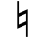
б)
в) 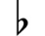

2.Устойчивые ступени в ладу - это
а) II, IV
б) III, V
в) I, III, V

3.Тетрахорд - это
а) часть гаммы
б) ступень
в) интервал

4.Интервал – это
а) 1 звук
б) 3 звука
в) 2 звука

5.Разрешение – это
а) опевание звука
б) переход неустойчивых звуков в
устойчивые
в) скачок

6.Строение: 1, 1, 1/2, 1, 1, 1, 1/2 гаммы
а) мажорной
б) минорной
в) параллельной

7.Знак си при ключе имеют:
а) тональность ре мажор
б) соль мажор
в) фа мажор

8.Выбрать размер для фрагмента
а) 4/₄
б)2/₄
в)3/₄

9.Вводные звуки - это
а) I – III–Vступени
б) II – IV – VI – VIIступени
в) II – VII - ступени

10.Пауза – это
а) перерыв в звучании
б) знак молчания
в) оба ответа верны

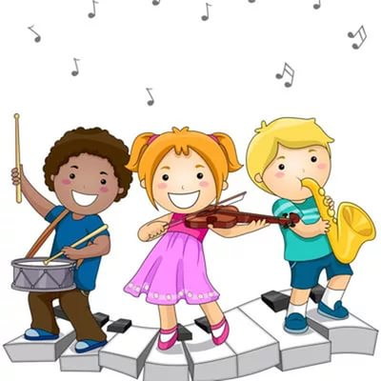
2 класс

1.Определить паузу
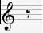
а) четвертная
б) восьмая
в) целая

2.Как называется VIIступень в тональности:
а) тоническая
б) квинтовая
в) вводная

3.Интервал 5
а) чистая
б) большая
в) малая

4.Общая тоника
а) у параллельных тональностей
б) у одноимённых тональностей
в) у родственных тональностей
5.равна
а)

б)
в)

6.Тетрахорд – это:
а) интервал
б) аккорд
в) часть гаммы

7.Сколько ступеней в интервале терция
а) - 1
б) - 2
в) - 3

8.Сколько тонов в интервале ч.4
а) 2
б) 2,5
в) 3

9.Какие интервалы являются диссонансами
а) терция, квинта
б) чистая прима, чистая кварта
в) малая секунда, большая секунда

10.Какая ступень гаммы называется субдоминантой
а) II
б) V
в) IV

3 класс

1.Начало мелодии со слабой доли – это
а) ритм
б) секвенция
в) затакт

2.В какой тональности тетрахорд до, ре, ми, фа является
нижним тетрахордом:
а) в симажоре
б) в до мажоре
в) в до миноре

3.Какие интервалы являются несовершенными
консонансами:
а) ч.1, ч. 5
б) м.3, б. 6
в) м. 2, ч.4

4.Одноимённая тональность фа минору – это
а) фа мажор
б) ля минор
в) ля мажор

5.Транспонирование – это
а) переход неустойчивых звуков в
устойчивые
б) перемещение мелодии на другую
высоту
в) исполнение мелодии голосом

6.Обращение трезвучия – это …
а) секстаккорд
б) квартсекстаккорд
в) оба ответа верны
7.Ув 2 строится в гармоническом миноре на
а) IIIступени
б) VIcтупени
в) IIступени

8.Сколько м.2 находится на ступенях гармонического
минора
а) 1
б) 4
в) 3

9.В какой тональности меньше ключевых знаков
а) соль минор
б) фа минор
в) ре мажор

10.Строение мажорного трезвучия – это
а) б.3 + б.3
б) м.3 + б.3
в) б.3 + м.3

4 класс
(Возможны2 варианта ответа)

1.Тритон - это
а) трезвучие
б) интервал
в) аккорд

2.Интервал до-фа - это
а) 3
б) 5
в) ув.4

3.Тональности ля мажор и фа минор являются:
а) одноимёнными
б) параллельными
в) родственными
4.Сколько ч.4 находится на ступенях натурального мажора
а) 6
б) 7
в) 5

5.Ум 5 строится на
а) IIступени натурального мажора
б) VII + ступенигармонического
минора
в) на Iступени натурального минора

6.В какой тональности трезвучие си – ре - фа будет
а) в ми мажоре
б) в ми миноре
в) в оба ответа верны

7. строится на
а) I ступени
б) IVступени
в) VIступени

8.При обращении м.2 перейдёт
а)в б.6
б) в б.7
в)в б.3

9.Какой аккорд состоит из ч.4 + б3
а) М 53
б) М 6
в) Б 64

10.Перенесение акцента с сильной доли на
слабуюназывается …..
а) триоль
б) синкопа
в) затакт

5 класс

1.Обращением м.2 будет
а) б.6
б) ч.5
в) б.7

2.Интервал ми-ля - это
а) ум. 5
б) ч. 4
в) ув. 4

3.Ув. 2 в до миноре будет
а) ля – си
б) ля – си
в) фа - соль

4.В тональности ля мажор аккорд фа - ля – ре будет
а) T 6
б)S 6
в)D 6

5.Ум. 5 3 состоит из
а) м.3 + м.3
б) б.3 + м.3
в) м.3 + б.3
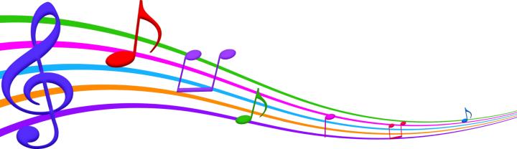

6. Плагальный оборот - это
а)T-S-T
б) T-S-D-T
в) T-D-T

7.Ритм,- это
а) остинато
б) пунктирный
в) синкопа

8.Соль - до - ми - это обращение
а) интервала
б) септаккорда
в) трезвучия

6 класс

1.Сколько ум. 5 3в гармоническом мажоре
а) одно
б) два
в) ни одного

2.Интервалы, которые могут быть построены только в
гармонических ладах– называются
а) характерными
б) тритонами
в) диссонансами

3.Сколько ступеней в пентатонике?
а) семь
б) шесть
в) пять

4.В каком порядке прибавляются
а) h,d,g, f, a, e, c
б) f,c, g, d,a,e,h
в) g,f, d,c, a,e,h

5. В тональностиc-mollув. 53 - это
а) d – f – as
б) es – g–c
в) es – g - h

6.Какие аккорды строятся наII ступени гармонического
минора
а) ум.5, ум.5 3,D. 6 5
б) ум.VII7, м. VII7, D7
в) ум. 5 3, D34
7.В строении каких аккордов больше м.3
а) М. VII7
б) ум. VII7
в) D7

8.В каком виде мажора понижается VI ступень
а) натуральном
б) гармоническом
в) дважды гармоническом

9. Хроматическая гамма – это
а) т, т, п, т, т, т, п
б) т. п, т, т. п. т. т
в) гамма, состоящая из полутонов

10.Во что разрешается ум.VII7
а) в Т 53 с удвоенной Т
б) в Т 53 с удвоенным терцовым
звуком
в) в Т 53 с удвоенным квинтовым
звуком

7 класс
1.Ув.53 – это
а) фа - ля - до#
б) фа - ля - до
в) фа - ля # - до#

2.Характерный интервал – это
а) ув.4
б) ум. 5
в) ум. 7

3.Аккорд ре # - фа # - ля - до – это
а) D 7
б) ум. VII 7
в) мVII7

4.Размер
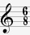:
а) сложный
б) простой
в) смешанный

5.Модуляция - это
а) переход из одной тональности в
другую с возвращением в
первоначальную тональность
б) переход из одной тональности в
другую с закреплением
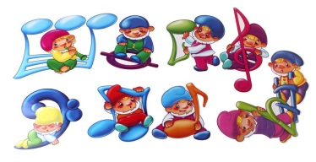
тоники новой тональности

6.В тональности си мажор аккорд до# - ми - фа# - ля #
а) D53
б)D 34
в)D 2

7.Ум.4 в тональности разрешается в
а) 6
б) 3
в) 5

8.Интервал до # - фа - это интервал
а) характерный
б) диатонический
в) тритон

9.Синкопа - это
а)
б)
в) оба ответа верны

10.Пентатоника – это
а) тетрахорд
б) хроматическая гамма
в) пятиступенный звукоряд

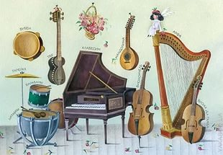
8 класс

1.Размер
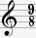
а) смешанный
б) сложный
в) простой

2.В минорной хроматической гамме не повторяются
а) IиIII
б) IIIиVI
в) IиV

3.Трезвучие ля# - до# - ми
а) мажорное
б) уменьшенное
в) увеличенное

4.Строение малого мажорного септаккорда – это
а) м.3 + м.3 + м.3
б) б.3 + м.3 + б.3
в) б.3 + м.3 + м.3

5.В мелодическом мажоре понижаются
а) VI иVII
б) IIиVI
в) III и VII
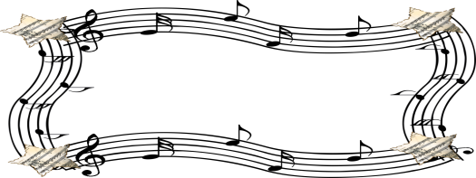
6.Отклонение - это
а) смена тональности после цезуры без
модуляционного перехода
б) переход из одной тональности в
другую с закреплениемТ новой
тональности
в) переход из одной тональности в
другую с возвращением
первоначальной тональности

7.Альтерация – это
а) повышение или понижение ступеней,
вызывающее новые тяготения
б) повышение или понижение
неустойчивых ступеней, вызывающее
обострение тяготений в ладу

8.В тональности fis-mollинтервалы eis–a
а) б.3
б) ч.4
в) ум. 4

9.Тональности домажор и ре мажор будут
а) параллельными
б) одноимёнными
в) энгармонически равными

10.Данный ритмхарактерен для

а) мазурки
б) полонеза
в) тарантеллы

